SAP S/4 Hana: 8030003759
Registr smluv: ANO
Číslo smlouvy CETIN: VPIC/MS/2022/00147
Číslo smlouvy Stavebníka: SML/013/2023

SMLOUVA O REALIZACI PŘEKLÁDKY

SÍTĚ ELEKTRONICKÝCH KOMUNIKACÍ

č. VPIC/MS/2022/00147
mezi

CETIN a.s.
a

Město Kroměříž
Číslo smlouvy CETIN: VPIC/MS/2022/00147
SAP S/4 Hana: 8030003759
Registr smluv: ANO
Číslo smlouvy Stavebníka: SML/013/2023

CETIN a.s.
se sídlem Českomoravská 2510/19, Libeň, 190 00 Praha 9
IČO: 04084063
DIČ: CZ04084063
zapsaná v obchodním rejstříku vedeném u Městského soudu v Praze pod sp. zn. B 20623 zastoupená na základě pověření xxx, xxx, xxx
bankovní spojení: PPF banka a.s.
číslo účtu: 2019160003/6000
(dále jen „CETIN“)

Město Kroměříž
se sídlem Velké náměstí 115/1, 767 01 Kroměříž
IČO: 00287351
DIČ: CZ00287351
zastoupená Mgr. Tomášem Opatrným, starostou města
(dále jen „Stavebník“)
CETIN a Stavebník dále společně označováni jako „Smluvní strany“ a jednotlivě jako „Smluvní strana“,
uzavřely níže uvedeného dne, měsíce a roku dle ustanovení § 1746 odst. 2 zákona č. 89/2012 Sb., občanský zákoník, v účinném znění (dále jen „občanský zákoník“) a dle ustanovení § 104 odst. 17 zákona č. 127/2005 Sb., o elektronických komunikacích a o změně některých souvisejících zákonů, v účinném znění (dále jen „Zákon o elektronických komunikacích“) tuto
Smlouvu o realizaci překládky sítě elektronických komunikací
(dále jen „Smlouva“)

DEFINICE
Výrazy označené ve Smlouvě počátečním velkým písmenem mají pro účely Smlouvy níže uvedený význam, není-li Smlouvou výslovně stanoveno jinak:
CTN je cenový a technický návrh, který je Přílohou č. 1 Smlouvy;
Překládka je stavba v k. ú. Kroměříž spočívající ve změně trasy komunikačního vedení SEK ve vlastnictví společnosti CETIN, jejíž rozsah je specifikován v CTN;
Projekt je realizační projektová dokumentace Překládky;
Příprava Překládky jsou přípravné činnosti s Překládkou související, nezbytné pro vlastní realizaci Překládky, a to zpracování CTN, zpracování Projektu a další činnosti uvedené v odst.
- písmeno (a) Smlouvy;
Předpoklady pro realizaci Překládky mají význam uvedený v odst. 3.2 Smlouvy;
SEK je síť elektronických komunikací, kterou se rozumí přenosové systémy, popřípadě spojovací nebo směrovací zařízení a jiné prostředky, včetně prvků sítě, které nejsou aktivní,
Číslo smlouvy CETIN: VPIC/MS/2022/00147
SAP S/4 Hana: 8030003759
Registr smluv: ANO
Číslo smlouvy Stavebníka: SML/013/2023
které umožňují přenos signálů po vedení, rádiovými, optickými nebo jinými elektromagnetickými prostředky, včetně družicových sítí, pevných sítí s komutací okruhů nebo paketů a mobilních zemských sítí, sítí pro rozvod elektrické energie v rozsahu, v jakém jsou používány pro přenos signálů, sítí pro rozhlasové a televizní vysílání a sítí kabelové televize, bez ohledu na druh přenášené informace;
Vyjádření o existenci SEK je „Vyjádření o existenci sítě elektronických komunikací společnosti CETIN a.s.“ ze dne 27.6.2022 vydané pod čj. 695812/22, jehož nedílnou součástí jsou Všeobecné podmínky ochrany SEK společnosti CETIN, které si vyžádal a obdržel Stavebník;
„Zákon o vyvlastnění“ je zákon č. 184/2006 Sb., o odnětí nebo omezení vlastnického práva k pozemku nebo ke stavbě, v účinném znění.
- ÚVODNÍ USTANOVENÍ
  - CETIN je vlastníkem SEK, jež má být přeložena na základě Smlouvy.
  - Stavebník dle Vyjádření o existenci SEK vyvolává Překládku dotčené části SEK dle ustanovení § 104 odst. 17 Zákona o elektronických komunikacích.
  - Překládka dle Smlouvy je vedena u společnosti CETIN pod označením „VPIC Kroměříž, přístavba zimního stadionu
- PŘEDMĚT SMLOUVY
  - Předmětem Smlouvy je závazek společnosti CETIN zajistit Překládku a s ní související záležitosti v rozsahu Projektu a za podmínek stanovených Smlouvou a závazek Stavebníka, který Překládku vyvolal, společnosti CETIN uhradit všechny nezbytné náklady spojené s Překládkou, které by společnosti CETIN nevznikly, kdyby Překládka nebyla Stavebníkem vyvolána.
- PŘEKLÁDKA A JEJÍ PODMÍNKY
  - Překládka bude realizována v rozsahu (územním a stavebnětechnickém) a na nemovitostech specifikovaných v CTN.
  - Předpoklady (podmínky) pro realizaci Překládky jsou:
- zajištění pravomocného územního rozhodnutí – rozhodnutí o umístění stavby Překládky,
- zajištění práv k užívání Překládkou dotčených nemovitostí, a to uzavření smlouvy o smlouvě budoucí o zřízení služebnosti s vlastníky Překládkou dotčených nemovitostí nebo vyvlastnění takového práva,
(vše dále jen „Předpoklady pro realizaci Překládky “).
  - Společnost CETIN není povinna zahájit realizaci Překládky dříve, než jsou zajištěny Předpoklady pro realizaci Překládky; bez zajištění Předpokladů pro realizaci Překládky nebude Překládka realizována.
  - Vlastníkem SEK, přeložené na základě Smlouvy, zůstává společnost CETIN.
Číslo smlouvy CETIN: VPIC/MS/2022/00147
SAP S/4 Hana: 8030003759
Registr smluv: ANO
Číslo smlouvy Stavebníka: SML/013/2023
  - Společnost CETIN je oprávněna realizací Překládky pověřit jinou osobu. Je-li realizací Překládky a/nebo jednotlivými úkony Překládky pověřena jiná osoba, odpovídá společnost CETIN Stavebníkovi tak, jako by Překládku realizovala sama.
- ZÁVAZKY SMLUVNÍCH STRAN
  - Společnost CETIN se zavazuje
- před realizací Překládky:
- zajistit zpracování Projektu,
- pokusit se uzavřít smlouvu o smlouvě budoucí o zřízení služebnosti a/nebo jinou smlouvu s vlastníky Překládkou dotčených nemovitostí, tzn. prokazatelně učinit vlastníkům Překládkou dotčených nemovitostí návrh takové smlouvy.
- po realizaci Překládky:
- zajistit pro své potřeby dokumentaci skutečného provedení Překládky; dokumentace skutečného provedení Překládky nebude dokumentací skutečného provedení s náležitostmi dle vyhlášky č. 499/2006 Sb., o dokumentaci staveb, v účinném znění;
- zajistit vyhotovení geometrického plánu s vyznačením rozsahu služebnosti k Překládkou dotčeným nemovitostem;
- zajistit uzavření smluv o zřízení služebnosti s vlastníky Překládkou dotčených nemovitostí a vklad služebnosti dle smluv o zřízení služebnosti s vlastníky Překládkou dotčených nemovitostí do katastru nemovitostí.
  - Stavebník se zavazuje, před realizací Překládky:
- zajistit územní rozhodnutí – rozhodnutí o umístění stavby Překládky;
- po splnění Předpokladů pro realizaci Překládky, nejdříve však šest (6) měsíců od uzavření Smlouvy, vyzvat písemně společnost CETIN k realizaci Překládky a oznámit společnosti CETIN stavební připravenost (dále jen „Kvalifikovaná výzva“).
Stavebník se zavazuje, nejpozději do třiceti (30) dnů od nabytí právní moci územního rozhodnutí – rozhodnutí o umístění stavby Překládky uzavřít se společností CETIN Dohodu o převodu některých práv a povinností ze správního rozhodnutí, jejíž vzor je uveden v Příloze č. 2 Smlouvy a převést na společnost CETIN práva a povinnosti z územního rozhodnutí – rozhodnutí o umístění stavby Překládky. Ve lhůtě dle předchozího odstavce je Stavebník povinen předat společnosti CETIN územní rozhodnutí – rozhodnutí o umístění stavby Překládky.
  - Společnost CETIN se zavazuje zajistit realizaci Překládky do tří (3) měsíců ode dne, kdy bude splněna poslední z následujících podmínek:
- společnosti CETIN je doručena Kvalifikovaná výzva;
- Stavebník uhradil náklady na Přípravu Překládky dle odst. 6.1 písm. (a) Smlouvy;
- Stavebník splnil povinnost dle bodu (i) odst. 4.2 Smlouvy;
- na společnost CETIN jsou převedena práva a povinnosti z územního rozhodnutí – rozhodnutí o umístění stavby (Překládky).
  - Stavebník bere na vědomí, že mezi společností CETIN a vlastníky Překládkou dotčených nemovitostí musí dojít s ohledem na ustanovení § 104 Zákona o elektronických komunikacích k úpravě vzájemných právních vztahů v podobě uzavření písemné smlouvy o budoucí smlouvě o zřízení služebnosti a po realizaci Překládky k uzavření smlouvy o zřízení služebnosti případně ke zřízení takového práva ve vyvlastňovacím
Číslo smlouvy CETIN: VPIC/MS/2022/00147
SAP S/4 Hana: 8030003759
Registr smluv: ANO
Číslo smlouvy Stavebníka: SML/013/2023
řízení. Náhrady za zřízení služebností, které společnost CETIN vlastníkům Překládkou dotčených nemovitostí uhradí, bude Stavebník s ohledem na ustanovení § 104 odst. 17 Zákona o elektronických komunikacích povinen uhradit společnosti CETIN jako náklady vzniklé společnosti CETIN v souvislosti s Překládkou. Stejně tak bude Stavebník povinen uhradit společnosti CETIN náklady za uhrazení správních poplatků za vklad služebností do katastru nemovitostí, případně náklady vzniklé společnosti CETIN v souvislosti s vyvlastňovacím řízením.
  - Stavebník se zavazuje poskytnout společnosti CETIN při uzavírání smluv o budoucí smlouvě o zřízení služebnosti a po realizaci Překládky při uzavírání smluv o zřízení služebnosti potřebnou součinnost.
  - Jakákoliv lhůta dle odst. 4.3 Smlouvy sjednaná k realizaci Překládky a/nebo sjednaná Smluvními stranami na základě Smlouvy se prodlužuje o dobu, po kterou je v prodlení Stavebník s plněním povinnosti dle Smlouvy a/nebo po kterou byla realizace Překládky přerušena nebo nemohla být zahájena z důvodu nikoliv na straně společnosti CETIN, a o další dobu, o kterou je lhůtu k realizaci Překládky třeba prodloužit v důsledku prodlení Stavebníka.
  - Dnem ukončení realizace Překládky je den, kdy je Stavebníkovi doručeno na adresu uvedenou v hlavičce Smlouvy nebo na adresu elektronické pošty uvedenou v čl. 8 Smlouvy oznámení o ukončení realizace Překládky. Smluvní strany ujednaly a souhlasí, že oznámení dle předchozí věty budou považovat za doručené pátým (5.) dnem od odeslání oznámení na adresu uvedenou v hlavičce Smlouvy nebo na adresu elektronické pošty uvedenou v čl. 8 Smlouvy.
- NÁKLADY SPOJENÉ S PŘEKLÁDKOU
  - Stavebník je dle ustanovení § 104 odst. 17 Zákona o elektronických komunikacích povinen nést náklady Překládky dotčeného úseku SEK, přičemž takovými náklady jsou všechny nezbytné náklady vlastníka SEK, které by mu nevznikly, kdyby Překládka nebyla Stavebníkem vyvolána.
  - Výše nákladů Překládky stanovených na základě CTN činí ke dni uzavření Smlouvy 234.820,- Kč (slovy: dvě stě třicet čtyři tisíc osm set dvacet korun českých). Specifikace těchto nákladů je uvedena v CTN. Stavebník bere na vědomí, že tato výše nákladů byla stanovena před vyhotovením Projektu na základě měrných nákladů společnosti CETIN (tj. je pouze orientační). Překládka dle Zákona o elektronických komunikacích je mimo předmět daně z přidané hodnoty.
  - Výše nákladů Překládky bude stanovena po vyhotovení Projektu, na jeho základě (dále jen „Náklady Překládky stanovené na základě Projektu “). Společnost CETIN do pěti (5) měsíců od uzavření Smlouvy písemně oznámí Stavebníkovi výši Nákladů Překládky stanovených na základě Projektu a ve stejné lhůtě předloží Stavebníkovi Projekt.
  - V případě, že v souvislosti s realizací Překládky společnosti CETIN vzniknou další nezbytné náklady na Překládku, které nejsou vyčísleny v odst. 5.2 Smlouvy, Stavebník se zavazuje je společnosti CETIN uhradit, za předpokladu, že nebudou zahrnuty v Nákladech Překládky stanovených na základě Projektu.
Může se jednat zejména, nikoliv však výlučně o:
- náklady na náhrady za omezení vlastnického práva vlastníkům Překládkou dotčených nemovitostí dle uzavřených smluv o služebnosti a/nebo dle pravomocného rozhodnutí příslušného vyvlastňovacího úřadu o omezení
Číslo smlouvy CETIN: VPIC/MS/2022/00147
SAP S/4 Hana: 8030003759
Registr smluv: ANO
Číslo smlouvy Stavebníka: SML/013/2023
vlastnického práva zřízením služebnosti rozhodnutím,
- náklady související se zrušením a následným výmazem služebnosti (váznoucí na nemovitostech dotčených původní, překládanou SEK) z katastru nemovitostí,
- náklady na náhrady za omezené užívání lesního a půdního fondu včetně nákladů na vypracování výpočtu,
- hydrogeologický, geologický, dendrologický a ostatní odborné posudky zpracované subjekty k tomu určenými,
- náklady na koordinační výkresy, povodňové plány a zaměření, vyžadované dotčenými subjekty,
- náklady na identifikaci parcel,
- náklady na správní poplatky dle zákona č. 634/2004 Sb. o správních poplatcích, v účinném znění, které vzniknou společnosti CETIN v důsledku získávání potřebných správních rozhodnutí – povolení, které jsou nezbytné k realizaci Překládky,
- náklady související se zvláštním užíváním veřejného prostranství, vyměřené v souvislosti s realizací Překládky podle zákona č.565/1990 Sb., o místních poplatcích v účinném znění,
- náklady související se zvláštním užíváním dle ustanovení § 25 zákona č. 13/1997 Sb., o pozemních komunikacích, v účinném znění,
- náklady na peněžité plnění plynoucí z nájemních smluv, jejichž uzavření je nutné pro realizaci Překládky,
- náklady související s majetkovými újmami, způsobenými na zemědělských plodinách v souvislosti s realizací Překládky,
- náklady na ochranu komunikačních vedení a zařízení před přepětím a nadproudem, včetně odborného výpočtu a návrhu,
- náklady související se záchranným archeologickým dohledem.
  - Výše nákladů na Překládku, bez ohledu na to, zda se jedná o náklady Překládky stanovené na základě CTN nebo o Náklady Překládky stanovené na základě Projektu se změní písemným oznámením společnosti CETIN o změně výše nákladů na Překládku doručeným Stavebníkovi (dále jen „Oznámení o změně výše nákladů“). Společnost CETIN je oprávněna Oznámení o změně výše nákladů učinit v každém kalendářním roce, ve kterém je Smlouva účinná, vždy však pouze jednou (1) za příslušný kalendářní rok. Společnost CETIN není povinna za trvání účinnosti Smlouvy učinit žádné Oznámení o změně výše nákladů.
- PLATEBNÍ PODMÍNKY
  - Náklady spojené s Překládkou ve výši skutečně provedených prací a skutečně vynaložených nákladů dle odst. 5.3 a/nebo odst. 5.5 Smlouvy je Stavebník povinen uhradit na základě jednotlivých daňových dokladů (dále jen „Faktura“). Faktury budou společností CETIN vystaveny takto:
- Faktura za Přípravu Překládky ve výši 46.157,- Kč (slovy: čtyřicet šest tisíc jedno sto padesát sedm korun českých) bude společností CETIN vystavena do patnácti (15) dnů od předložení Projektu Stavebníkovi dle odst. 5.3 Smlouvy,
- Faktura na doplatek nákladů souvisejících s Překládkou do patnácti (15) dnů od ukončení realizace Překládky dle odst. 4.7 Smlouvy.
  - Náklady společnosti CETIN uvedené v odst. 5.4 Smlouvy budou hrazeny Stavebníkem odděleně na základě samostatných Faktur vystavených společností CETIN.
Číslo smlouvy CETIN: VPIC/MS/2022/00147 SAP S/4 Hana: 8030003759
Číslo smlouvy Stavebníka: SML/013/2023 Registr smluv: ANO
  - Jakoukoliv Fakturu vystavenou společností CETIN dle Smlouvy a v souladu se Smlouvou je Stavebník povinen uhradit ve lhůtě třiceti (30) dnů ode dne doručení Faktury.
  - Faktury budou Stavebníkovi zasílány na adresu uvedenou v hlavičce Smlouvy.
  - Náklady dle Smlouvy budou Stavebníkem hrazeny na účet společnosti CETIN uvedený v hlavičce Smlouvy, pokud nebude Fakturou vystavenou společností CETIN stanoveno jinak.
  - Stavebník se dostane do prodlení s uhrazením Faktury, pokud řádně a v souladu se Smlouvou účtovaná částka nebude nejpozději poslední den splatnosti Faktury připsána ve prospěch účtu společnosti CETIN.
- SANKCE
  - Pro případ, že Stavebník bude v prodlení s úhradou některé částky, k jejíž úhradě je dle Smlouvy povinen, je povinen uhradit společnosti CETIN smluvní pokutu ve výši 0,3 % z dlužné částky za každý započatý den prodlení.
  - Smluvní pokuta je splatná do deseti (10) dnů ode dne doručení písemné výzvy příslušné Smluvní straně k její úhradě.
  - Zaplacením smluvní pokuty dle Smlouvy není dotčen nárok společnosti CETIN na náhradu skutečné škody a ušlého zisku v celém rozsahu způsobené škody.
- KONTAKTNÍ A ODPOVĚDNÉ OSOBY SMLUVNÍCH STRAN
  - Za společnost CETIN:
ve věcech smluvních: xxx funkce: xxx e-mail: xxx, tel.: xxx
ve věcech technických: xxx funkce: xxx e-mail: xxx, tel.: xxx
  - Za Stavebníka:
ve věcech smluvních: Mgr. Tomáš Opatrný
funkce: starosta
e-mail: xxx tel.: xxx
ve věcech technických: xxx funkce: xxx e-mail: xxx tel.: xxx
- ODSTOUPENÍ OD SMLOUVY
  - Společnost CETIN je oprávněna, aniž by tím omezila jakákoli svá jiná práva nebo možnosti nápravy dle Smlouvy, odstoupit od Smlouvy v případech stanovených v odst.
  - Smlouvy tím, že doručí Stavebníkovi písemné oznámení o odstoupení. Odstoupení je účinné okamžikem jeho doručení Stavebníkovi, není-li v odstoupení stanoveno pozdější datum jeho účinnosti.
Číslo smlouvy CETIN: VPIC/MS/2022/00147
SAP S/4 Hana: 8030003759
Registr smluv: ANO
Číslo smlouvy Stavebníka: SML/013/2023
- Dostane-li se Stavebník do prodlení s úhradou jakékoliv platby dle Smlouvy a toto prodlení trvá déle než třicet (30) dnů, je společnost CETIN oprávněna od Smlouvy odstoupit.
- Odstoupí-li společnost CETIN dle odst. 9.2 Smlouvy, je Stavebník povinen uhradit společnosti CETIN veškeré náklady společnosti CETIN již vzniklé v souvislosti s plněním ze Smlouvy.
- Stavebník je oprávněn od Smlouvy odstoupit v případě, že výše Nákladů Překládky stanovených na základě Projektu bude vyšší o více jak 10 % než výše nákladů Překládky stanovených na základě CTN.
- Odstoupí-li Stavebník od Smlouvy dle odst. 9.4 Smlouvy, je Stavebník povinen uhradit společnosti CETIN veškeré náklady společnosti CETIN již vzniklé v souvislosti s plněním ze Smlouvy.
- Pokud ve Smlouvě není výslovně stanoveno jinak, Smluvní strany sjednávají, že odstoupit od Smlouvy lze pouze způsobem a z důvodů stanovených ve Smlouvě, čímž Smluvní strany výslovně vylučují příslušná ustanovení občanského zákoníku, která upravují možnosti odstoupení od Smlouvy.
- Odstoupením od Smlouvy nezanikají zejména případné nároky Smluvních stran na zaplacení úroků z prodlení, smluvních pokut, náhradu škody a dalších nákladů vzniklých na základě Smlouvy či v souvislosti s ní; dále nezanikají ustanovení Smlouvy, která vzhledem ke své povaze mají trvat i po ukončení Smlouvy.
- ROZVAZOVACÍ PODMÍNKA
  - Kvalifikovaná výzva musí být doručena společnosti CETIN nejpozději do dvou (2) let od uzavření Smlouvy. Marné uplynutí této lhůty je rozvazovací podmínkou platnosti a účinnosti Smlouvy dle ustanovení § 548 odst. 2 občanského zákoníku.
  - Smlouva zanikne prvním dnem následujícím po uplynutí dvou (2) let od uzavření Smlouvy, aniž by v této lhůtě byla společnosti CETIN doručena řádná Kvalifikovaná výzva učiněná za splnění podmínek uvedených v odst. 4.2 Smlouvy.
  - Zanikne-li Smlouva rozvazovací podmínkou, je Stavebník povinen uhradit společnosti CETIN veškeré náklady společnosti CETIN již vzniklé v souvislosti s plněním Smlouvy do doby zániku Smlouvy rozvazovací podmínkou.
  - Zánikem Smlouvy touto rozvazovací podmínkou nezanikají případné nároky Smluvních stran na zaplacení úroků z prodlení, smluvních pokut, náhradu škody a dalších nákladů vzniklých na základě Smlouvy či v souvislosti s ní; dále nezanikají ustanovení Smlouvy, která vzhledem ke své povaze mají trvat i po zániku Smlouvy.
- OCHRANA OSOBNÍCH ÚDAJÚ
  - Za účelem plnění práv a povinností vyplývajících ze Smlouvy nebo vzniklých v souvislosti se Smlouvou si Smluvní strany navzájem předávají nebo mohou předávat osobní údaje (dále jen „Osobní údaje“) ve smyslu čl. 4 odst. 1 Nařízení Evropského parlamentu a Rady (EU) č. 2016/679 ze dne 27. dubna 2016, o ochraně fyzických osob v souvislosti se zpracováním osobních údajů a o volném pohybu těchto údajů a o zrušení směrnice 95/46/ES (obecné nařízení o ochraně osobních údajů) (dále jen „GDPR“) subjektů údajů, kterými jsou zejména zástupci, zaměstnanci nebo zákazníci druhé Smluvní strany či jiné
Číslo smlouvy CETIN: VPIC/MS/2022/00147
SAP S/4 Hana: 8030003759
Registr smluv: ANO
Číslo smlouvy Stavebníka: SML/013/2023
osoby pověřené druhou Smluvní stranou k výkonu či plnění práv a povinností vyplývajících ze Smlouvy nebo vzniklých v souvislosti se Smlouvou. Přejímající Smluvní strana je tak vzhledem k předávaným Osobním údajům v pozici správce.
  - Účelem předání Osobních údajů je plnění Smlouvy. Smluvní strany prohlašují, že předávané Osobní údaje budou zpracovávat pouze k naplnění tohoto účelu, a to v souladu s platnými právními předpisy, zejména v souladu s GDPR.
  - Smluvní strany prohlašují, že pro předání Osobních údajů druhé Smluvní straně disponují platným právním titulem v souladu s čl. 6 odst. 1 GDPR.
  - Smluvní strany berou na vědomí, že za účelem plnění Smlouvy může docházet k předání Osobních údajů z přejímající Smluvní strany třetí osobě, zejména osobě, prostřednictvím které přejímající Smluvní strana vykonává či plní práva a povinnosti vyplývající ze Smlouvy nebo vzniklá v souvislosti se Smlouvou. Za plnění povinností ze Smlouvy se považuje zejména provádění Překládky a s ní souvisejících záležitostí v rozsahu a za podmínek stanovených Smlouvou.
  - Předávající Smluvní strana zajistila nebo zajistí splnění veškerých zákonných podmínek nezbytných pro předání Osobních údajů vůči subjektům údajů, zejména informuje subjekty údajů o skutečnosti, že došlo k předání konkrétních Osobních údajů přejímající Smluvní straně, a to za účelem plnění Smlouvy. V případě, že přejímající Smluvní stranou je společnost CETIN, předávající Smluvní strana seznámí subjekty údajů rovněž i s podmínkami zpracování Osobních údajů, včetně rozsahu zvláštních práv subjektu údajů, které jsou uvedeny v Zásadách zpracování osobních údajů dostupných na adrese https://www.cetin.cz/zasady-ochrany-osobnich-udaiu. Splnění povinnosti uvedené v tomto odstavci je předávající Smluvní strana povinna přejímající Smluvní straně na výzvu písemně doložit.
- ZÁVĚREČNÁ USTANOVENÍ
  - Smlouva nabývá platnosti dnem jejího uzavření a účinnosti dnem následujícím po dni jejího uveřejnění dle zákona č. 340/2015 Sb., o zvláštních podmínkách účinnosti některých smluv, uveřejňování těchto smluv a o registru smluv (zákon o registru smluv), v účinném znění (dále jen „Zákon o registru smluv“). Stavebník se zavazuje nejpozději do dvaceti (20) dnů od uzavření Smlouvy uveřejnit její obsah a tzv. metadata a splnit další povinnosti v souladu se Zákonem o registru smluv. Stavebník se zavazuje doručit společnosti CETIN potvrzení o uveřejnění Smlouvy dle Zákona o registru smluv vydané správcem registru smluv nejpozději následující den po jeho obdržení. Nebude-li Smlouva uveřejněna v souladu se Zákonem o registru smluv ani do tří (3) měsíců od jejího uzavření, zavazuje se Stavebník uzavřít se společností CETIN novou smlouvu, která svým obsahem bude hospodářsky odpovídat znění Smlouvy (přičemž určení lhůt, dob a termínů bude odpovídat tomuto principu a časovému posunu), a to do sedmi (7) dnů od doručení výzvy společnosti CETIN Stavebníkovi. Ujednání tohoto odstavce nabývá účinnosti dnem uzavření Smlouvy.
  - Vztahy ze Smlouvy vyplývající i vztahy Smlouvou neupravené se řídí právním řádem České republiky, zejména občanským zákoníkem.
  - Písemným stykem či pojmem „písemně“ se pro účely Smlouvy rozumí předání zpráv jedním z těchto způsobů:
- v listinné podobě;
- prostřednictvím datové schránky, přičemž doručovaný dokument musí být podepsán zaručeným elektronickým podpisem podepisující osoby dle zákona
Číslo smlouvy CETIN: VPIC/MS/2022/00147
SAP S/4 Hana: 8030003759
Registr smluv: ANO
Číslo smlouvy Stavebníka: SML/013/2023
č. 297/2016 Sb., o službách vytvářejících důvěru pro elektronické transakce, ve znění pozdějších předpisů (dále jen „Zaručený elektronický podpis“);
- e-mailovou zprávou opatřenou Zaručeným elektronickým podpisem;
- e-mailovou zprávou zaslanou na adresu kontaktních osob, tak jak jsou specifikovány v čl. 8 Smlouvy.
Smluvní strany ujednaly, že pro případ změny Smlouvy dle odst. 12.7 Smlouvy, věta první a pro případ odstoupení od Smlouvy se nepoužije způsob uvedený pod písmeny
- a(d).
  - Smluvní strany ujednaly, že Smlouvu uzavřou prostřednictvím elektronických prostředků na dálku; Smlouva je uzavřena doručením Smlouvy opatřené Zaručeným elektronickým podpisem oprávněných osob obou Smluvních stran druhé Smluvní straně prostřednictvím datové schránky.
  - Smluvní strany se zavazují vyvinout maximální úsilí k odstranění vzájemných sporů, vzniklých na základě Smlouvy nebo v souvislosti se Smlouvou, a k jejich vyřešení zejména prostřednictvím jednání odpovědných osob nebo jiných pověřených subjektů. Nedohodnou-li se Smluvní strany na způsobu řešení vzájemného sporu, má každá ze Smluvních stran právo uplatnit svůj nárok u příslušného soudu České republiky.
  - Smluvní strany si nepřejí, aby nad rámec ustanovení Smlouvy byla jakákoliv práva a povinnosti dovozovány z dosavadní či budoucí praxe zavedené mezi Smluvními stranami či zvyklostí zachovávaných obecně či v odvětví týkajícím se předmětu plnění Smlouvy, ledaže je ve Smlouvě výslovně sjednáno jinak. Vedle shora uvedeného si Smluvní strany potvrzují, že si nejsou vědomy žádných dosud mezi nimi zavedených obchodních zvyklostí či praxe.
  - Smlouva může být měněna pouze písemně, a to právními jednáními Smluvních stran výslovné označenými za dodatky ke Smlouvě s podpisy osob oprávněných jednat za Smluvní strany na téže listině; změna jinou formou je vyloučena. Smluvní strany ujednaly a souhlasí, že ujednání věty předchozí, část za středníkem se neuplatní pro případ Oznámení o změně výše nákladů dle odst. 5.5 Smlouvy.
  - Smluvní strany se dohodly na vyloučení aplikace následujících ustanovení občanského zákoníku:
- § 557;
- § 1767 odst. 2;
- § 1740 odst. 2 druhá věta a odst. 3; a
- § 1743.
  - Smluvní strany na sebe v souladu s § 1765 odst. 2 občanského zákoníku přebírají nebezpečí změny okolností.
  - S odkazem na příslušná ustanovení občanského zákoníku, zejména ustanovení § 1881 a § 1895 občanského zákoníku, není Stavebník oprávněn převést či postoupit Smlouvu ani jakákoli svá práva nebo povinnosti ze Smlouvy nebo z její části třetí osobě bez předchozího písemného souhlasu společnosti CETIN.
  - Smlouva obsahuje úplné ujednání o předmětu Smlouvy a všech náležitostech, které Smluvní strany měly a chtěly ve Smlouvě ujednat, a které považují za důležité pro závaznost Smlouvy. Žádný projev Smluvních stran učiněný při jednání o Smlouvě ani projev učiněný po uzavření Smlouvy nesmí být vykládán v rozporu s výslovnými ustanoveními Smlouvy a nezakládá žádný závazek žádné ze Smluvních stran.
Číslo smlouvy CETIN: VPIC/MS/2022/00147
SAP S/4 Hana: 8030003759
Registr smluv: ANO
Číslo smlouvy Stavebníka: SML/013/2023
  - Smluvní strany souhlasí a potvrzují si, že údaje uvedené ve Smlouvě nejsou předmětem obchodního tajemství a zároveň nejsou informacemi požívajícími ochrany důvěrnosti majetkových poměrů.
  - Společnost CETIN přijala a dodržuje interní korporátní compliance program navržený tak, aby byl zajištěn soulad činnosti společnosti CETIN s platnými a účinnými právními předpisy, pravidly etiky a morálky, a zahrnující opatření, jejichž cílem je předcházení a odhalování porušování uvedených předpisů a pravidel (program Corporate Compliance - https://www.cetin.cz/corporate-compliance).
Stavebník (a jakákoliv fyzická nebo právnická osoba, která s ním spolupracuje a kterou využívá pro plnění povinností z této Smlouvy nebo v souvislosti s jejím uzavřením a realizací, tj. pracovníci, zástupci nebo externí spolupracovníci) ctí a dodržuje platné a účinné právní předpisy včetně mezinárodních smluv, základní morální a etické principy. Stavebník odmítá jakékoliv deliktní jednání a tohoto se zdržuje. Stavebník prohlašuje, že podle jeho nejlepšího vědomí a svědomí on ani žádný jeho pracovník, zástupce nebo externí spolupracovník neporušili v souvislosti s uzavřením této Smlouvy žádný platný a účinný právní předpis. Stavebník prohlašuje, že jeho činnost je legální a veškeré jeho prostředky pocházejí výhradně z legálních zdrojů.
Stavebník je povinen činit veškerá náležitá opatření a vyvíjet co největší úsilí, aby zabránil tomu, že on nebo jakýkoli jeho pracovník, zástupce nebo externí spolupracovník poruší v souvislosti s realizací této Smlouvy jakýkoliv platný a účinný právní předpis. Aniž by byla dána jakákoli souvislost s předmětem činnosti dle této Smlouvy, Stavebník prohlašuje, že uplatňuje a bude uplatňovat veškerá náležitá opatření a že vyvíjí a bude vyvíjet co největší úsilí, aby v rámci jeho činnosti nebo zájmu nedošlo k jednání nebo situaci, která by způsobila takové významné ohrožení nebo narušení jeho reputace, jež by mohlo mít negativní dopad na reputaci s ním spolupracujících subjektů.
Vystupuje-li Stavebník pro společnost CETIN nebo jejím jménem, dává dodržování uvedených zásad najevo.
  - Smlouvaje vyhotovena v elektronické podobě, v jednom (1) stejnopise.
  - Součástí Smlouvy jsou následující Přílohy:
Příloha č. 1 - CTN
Příloha č. 2 - Dohoda o převodu některých práv a povinností z rozhodnutí o umístění stavby – vzor

Doložka
Smlouva byla schválena Radou města dne 27. 10. 2022
CETIN: Stavebník:
V Ostravě dne 15. 11. 2022 V Kroměříži dne 5. 12. 2022

CETIN a.s.
Českomoravská 2510/19, 190 00 Praha 9 - Libeň

Technické řešení L

INVESTIČNÍ AKCE

Kategorie Podkategorie

Číslo SAP

Číslo interní Schvalování akce Název
AN - Přístupová síť
VPI - metalické kabelové sítě
2-kolové schvalování

VPIC Kroměříž, přístavba zimního stadionu
Budoucí uživatel
Zpracovatel
Předkladatel
NO-OS Kroměříž
xxx
Sitel a.s.
Schvaluje

Obsah:
- Souhrnná zpráva
  - Základní údaje
  - Účel stavby
- Technická zpráva
  - Vstupní podklady
  - Navrhované řešení
  - Popis tras
  - Použitá technologie
  - Použité předpisy
  - Koordinace
  - Ostatní
- Podmiňující a související stavby
- Vyjádření a záznamy
1. Souhrnná zpráva
1.1 Základní údaje
Identifikační údaje
Název: | VPIC Kroměříž, přístavba zimního stadionu
Kategorie: | AN - Přístupová síť
Podkategorie: | VPI – Optická a metal, kab síť
Typ investice:
Důvod 1:
Číslo interní:
Prvek SPP:
ABC:
HOST:
ATÚ:

Kapacitní údaje
 |  | Průměrný náklad na:
100800_Délka HDPE trubek pro OK | 0.000 km | kmp mk
100200_Délka metalických kabelů | 0,030km | kmk mk
100700_Délka nadzemní tratě | 0 km | km vyk
100100_Délka párů v metalických kabelech | 0,900 km | km kv
100300_Délka výkopů vč.podvrtů a přechodů | 0.113km | kmo kv
Páry vyvedené na hlavní rozvaděč ústř. | 0 pár | b.j.
100400_Páry zakončené v účast, rozvaděčích | 0 pár
100900_Počet bytových domů | 0BD
101100_Počet bytových jednotek v bytových | Obj
domech
100500_Počet rodinných domů | ORD
100600_Počet bytových jednotek v rodinných | Obj
domech
Požadavky:
Název polygonu: VPIC Kroměříž, přístavba zimního stadionu

K akci nejsou evidovány žádné požadavky
Termíny:
Platnost ÚR od: ÚR na přeložku CETIN zajistí stavebník.
Platnost ÚR do:
Plánované zahájení přípravy:
Plánované ukončení přípravy:
Plánované zahájení realizace: Pravděpodobně v 4/2024.
Plánované ukončení realizace:
Nabídka k přejímce (Plán):
- Účel stavby:
Akce řeší přeložku a ochranu sdělovacího vedení na ulici U Rejdiště a Obvodová v Kroměříži. V dané lokalitě dojde k rekonstrukci zimního stadionu a zpevněných ploch na stávajícím vedení společnosti CETIN. Územní rozhodnutí na přeložku vyhotoví stavebníkem v rámci svého povolení na celou stavbu.
2 Technická zpráva
  - Vstupní podklady:
| Objednávka CETIN, podklady TEDO a situace projektu.
  - Navrhované řešení:
Z důvodu rekonstrukce zimního stadionu a s tím souvisejícím vybudování nových zpevněných ploch je nutno přeložit a ochránit trasy metalických kabelů PPFLE a trubek HDPE 40mm. HDPE 40 B je mezi body 3-4 obsazena OK 656 ALJ, vzhledem k malému dotčení nebude kabel měřen.
- Mezi body 1-2 dojde k rozšíření vjezdu, vedení bude odkopána, trasa pod vjezdem bude narovnána a stávající PE110 budou prodlouženy pomocí SYSPRO. Přechod z PE na SYSPRO bude obetonován.
- Mezi body 3-4 dojde ke křížení nových obrub, vedení bude odkopáno a ochráněno pomocí SYSPRO.
- Mezi body 5-6 je stávající trasa vedena pod plánovanými obrubami. Vedení bude odkopáno, stranově přeloženo a v místě křížení obruby bude vedení ochráněno pomocí SYSPRO.
- Mezi body 5-6 je stávající trasa vedena pod plánovaným chodníkem, vedení bude ochráněno pomocí SYSPRO.
- V bodě 9 bude nejprve kabel vedoucí do KROM 1025 zaslepen koncovkou SKH. Přípojka do zimního stadionu bude během rekonstrukce zrušena. Dle stavebníka nebudou během stavby vyžadovány žádné služby. Následně dojde k instalaci nové spojky XAGA a novým kabelem PPFLE 15XN0,4 bude objekt nově napojen do nového rozvaděče MISI na fasádě.
o Vzhledem k malému dotčení HDPE s OK 656 ALJ nebude kabel měřen!!!
- Před záhozem po odkrytí vedení a po uložení vedení do SYSPRO je zhotovitel povinen přizvat správce sítě ke kontrole, se zápisem o povolení záhozu do SD.
- Při realizaci je nutné koordinovat trasu a to i výškově s geodetem stavby (případně stavbyvedoucím), tak, aby byla trasa uložena dle norem CETIN od konečného terénu. Toto není možné v projektu určit, jelikož stavebníkem nebyly dodány „Z“ souřadnice a také nebylo zřejmé, v jakém stádiu výstavby bude překládka CETIN realizována (zda již dojde ke změně stáv. terénu stavbou).
- V rámci této akce budou prováděny montážní práce na vedení, které již zajišťuje telekomunikační provoz. Před započetím prací je nutno v dostatečném předstihu, minimálně 30dní před realizací, požádat o PEW pracovníky údržby kabelů.

  - Popis tras
viz polohopis; VVN: ne
El. trakce: ne; Vodní toky: ne
  - Použitá technologie:
| Spojky XAGA budou označeny Minimarkerem 3M , typ 1255.
  - Použité předpisy:
TD000002 - směrnice pro tvorbu dokumentace liniových staveb
TD000015 - Pořizování a poskytování dokumentace liniových staveb
TD000018 - Tvorba názvů rozváděčů metalické přístupové sítě
TM000003 - TECHNICKÝ PROVOZ A ÚDRŽBA OPTICKÝCH KABELŮ A OCHRANNÝCH TRUBEK PRO OK
TM000072 - Technické řešení překládek a oprav poruch stávajících metalických kabelů kabelovou vložkou TD000008 - Výstavba přístupových sítí - Optické kabely
TD000004 - Výstavba přístupových sítí - Metalické kabely - část I. (TP69a)
TD000005 - Výstavba přístupových sítí - Metalické kabely - část II. (TP69b)
TD000006 - Výstavba přístupových sítí - Metalické kabely - část III včetně změn TPP 2001A a TPP 2001B
TD000007 - Výstavba přístupových sítí - Metalické kabely - část IV včetně změny A
PP001346 - Pracovní postup „Projektová dokumentace liniových staveb sítě zpracovaná elektronickými prostředky“
TA 10 (I.-III) - Stavba nadzemních sítí
ČSN 736005 - Prostorové uspořádání sítí technického vybavení
ČSN 33405 - Podzemní sdělovací vedení
ČSN 341100 - Křižovatky a souběhy vedení
POS 65-2001
Po ukončení stavby je nutno provést závěrečné měření dle TPP 2001-3B; TPP 2001-4A kap.7. Dokumentace skutečného provedení bude zapracována dle směrnice TD000002 v aktuální verzi včetně geodetického zaměření.
  - Koordinace:
| Realizace přeložky bude koordinována s realizací výstavby parkovišť a komunikací.
  - Ostatní:
Kontakty:
Projektový koordinátor CETIN: xxx, xxx, xxx
Pracovník ochrany sítě CETIN: xxx, xxx
Zpracovatel CTN - K.V.Z. spol. s r. o. – xxx xxx
Vypracoval - xxx, xxx
Stavebník:
Město Kroměříž, Velké náměstí 115/1, 767 01 Kroměříž, IČ: 00287351, zastoupení: Mgr. Jaroslav Němec – starosta
Projektant: AS PROJECT CZ s.r.o., xxx, tel: xxx, email: xxx
xxx, mobil: xxx, e-mail: xxx
Při provádění prací je třeba dodržovat zákon ě. 251/2005 o inspekci práce, směrnici BOZP ě. 595 a stavební zákon ě. 183/2006 a jeho prováděcí předpisy.
3. Podmiňující, související a navazující stavby: Podmiňující akce - vložené: nejsou
| Interní číslo SAP | Název projektu: | Stav: |
Navazující akce - vložené:
| Interní číslo SAP | Název projektu: | Stav: |
4. Vyjádření a záznamy - viz. příloha
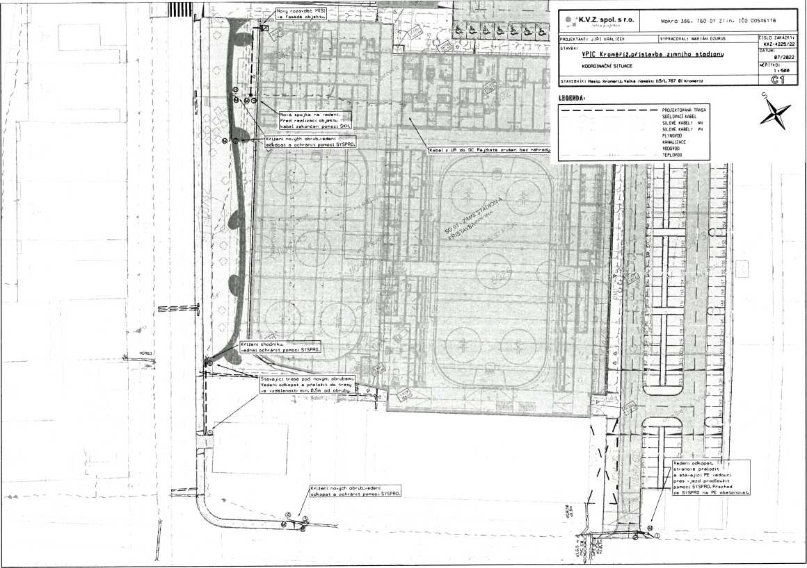
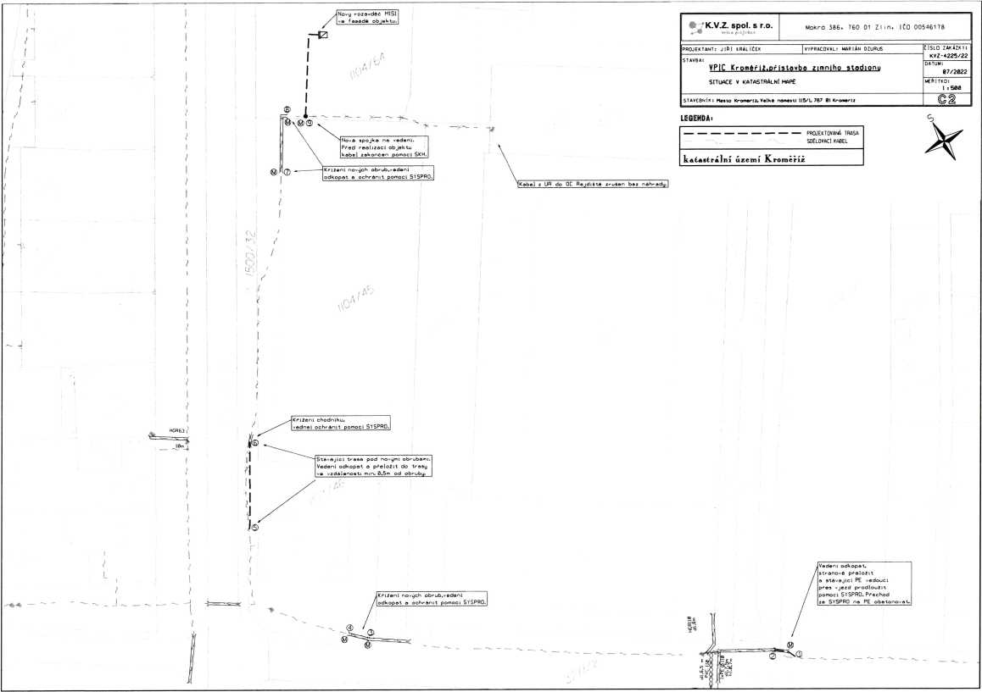

A) Intravilán (zastavěné území)

B) Přechodu v jezdů a komunikací

Bl) Vjezdy do objektů do šíře 6 m

AD Chodník (povrch - asfalt, beton, dlažba)

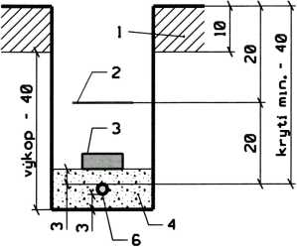
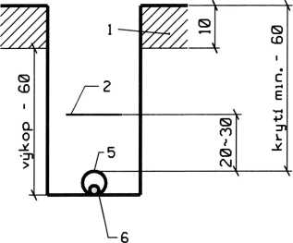

A2) Volný terén (travnatý povrch)

B2) Vozovka (silnice II, tř., III. tř., místní komunikace)

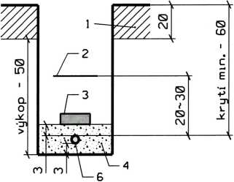
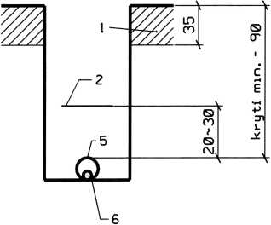

A3) Předzahrádky (výkop mezi hlavní trasou a účastníkem)

B3) Vozovka (dálnice, silnice pro motorová vozidla, silnice I. třídy)

Legenda;
- ) odstraňovaná povrchová vrstva
- ) výstražná fólie
- ) krycí deska (plast.)
- ) lože (písek, prosátá zemina)
- ) chránička - trubka
- ) kabel, ochr. trubka pro OK
K.V.Z. spol. s r.o.  lelco projekce | xxx. IČO 00546178
PROJEKTANT: xxx |VYPRACOVAL: xxx |  | ČÍSLO ZAKÁZKY:  KVZ-4225/22
STAVBA:
VP1C Kroměříž, přístavba zimního stadionu
VZOROVÉ ŘEZY KYNETOU
DATUM:
07/2022
 |  | MĚŘÍTKO:
STAVEBNÍK: Město Kroměříž, Velké náměstí 115/1,767 01 Kroměříž |  | ©3

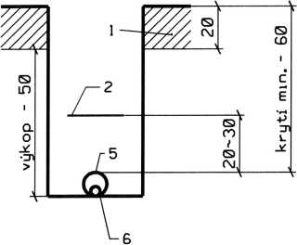
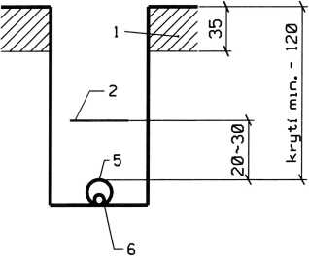

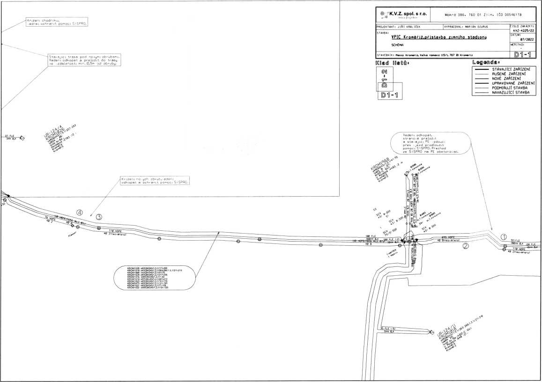

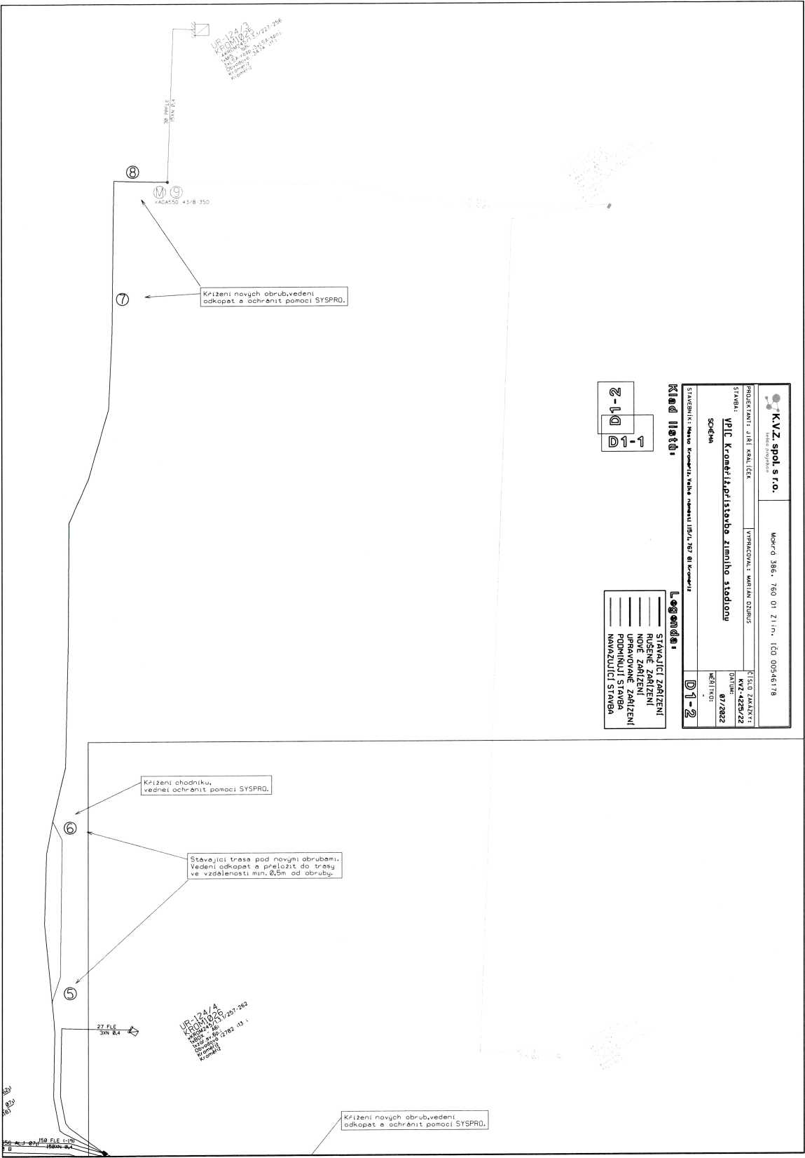
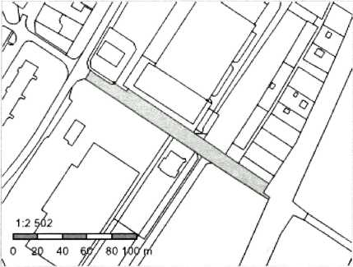
Informace o pozemku
Parcelní číslo: | 3271/20
Obec: | Kroměříž [588296] 0
Katastrální území: | Kroměříž [674834]
Číslo LV: | 10001
Výměra [m²]: | 1968
Typ parcely: | Parcela katastru nemovitostí
Mapový list:
Určení výměry: | Ze souřadnic v S-JTSK
Způsob využití: | ostatní komunikace
Druh pozemku: | ostatní plocha

Vlastníci, jiní oprávnění
Vlastnické právo Podíl
Město Kroměříž, Velké náměstí 115/1, 76701 Kroměříž
Způsob ochrany nemovitosti
Nejsou evidovány žádné způsoby ochrany.
Seznam BPEJ
Parcela nemá evidované BPEJ.
Omezení vlastnického práva
Typ
Věcné břemeno (podle listiny)
Věcné břemeno vedení
Věcné břemeno zřizování a provozování vedení
Jiné zápisy
Nejsou evidovány žádné jiné zápisy.
** Řízení, v rámci kterých byl k nemovitosti zapsán cenový údaj
Nemovitost je v územním obvodu, kde státní správu katastru nemovitostí ČR vykonává Katastrální úřad pro Zlínský kraj,
Katastrální pracoviště Kroměříž
Zobrazené údaje mají informativní charakter. Platnost dat k 03.08.2022 13:00.

Informace o pozemku
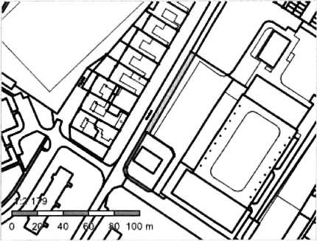
Parcelní číslo: | 1500/320
Obec: | Kroměříž [588296] CT
Katastrální území: | Kroměříž [674834]
Číslo LV: | 10001
Výměra [m²]: | 434
Typ parcely: | Parcela katastru nemovitostí
Mapový list:
Určení výměry: | Ze souřadnic v S-JTSK
Způsob využití: | zeleň
Druh pozemku: | ostatní plocha

Vlastníci, jiní oprávnění
Vlastnické právo Podíl
Město Kroměříž, Velké náměstí 115/1, 76701 Kroměříž
Způsob ochrany nemovitosti
Nejsou evidovány žádné způsoby ochrany.
Seznam BPEJ
Parcela nemá evidované BPEJ.
Omezení vlastnického práva
Typ
Věcné břemeno vedení
Věcné břemeno zřizování a provozování vedení
Jiné zápisy
Typ
Změna číslování parcel
Z Řízení, v rámci kterých byl k nemovitosti zapsán cenový údaj
Nemovitost je v územním obvodu, kde státní správu katastru nemovitostí ČR vykonává Katastrální úřad pro Zlínský kraj,
Katastrální pracoviště Kroměříž
Zobrazené údaje mají informativní charakter. Platnost dat k 03.08.2022 13:00.

Informace o pozemku
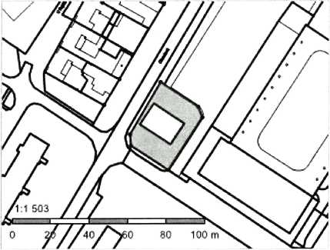
Parcelní číslo: | 1104/46 g
Obec: | Kroměříž [5882961 g
Katastrální území: | Kroměříž [674834]
Číslo LV: | 13880
Výměra [m²]: | 708
Typ parcely: | Parcela katastru nemovitostí
Mapový list:
Určení výměry: | Ze souřadnic v S-JTSK
Způsob využití: | manipulační plocha
Druh pozemku: | ostatní plocha

Vlastníci, jiní oprávnění
Vlastnické právo
Podíl
A&V INVEST a.s., Kojetínská 3881/84, 76701 Kroměříž
Způsob ochrany nemovitosti
Nejsou evidovány žádné způsoby ochrany.
Seznam BPEJ
Parcela nemá evidované BPEJ.
Omezení vlastnického práva
Typ
Věcné břemeno vedení
Zástavní právo smluvní
Jiné zápisy
Nejsou evidovány žádné jiné zápisy.
S Řízení, v rámci kterých byl k nemovitosti zapsán cenový údaj
Nemovitost je v územním obvodu, kde státní správu katastru nemovitostí ČR vykonává Katastrální úřad pro Zlínský kraj,
Katastrální pracoviště Kroměříž
Zobrazené údaje mají informativní charakter. Platnost dat k 03.08.2022 13:00.

Informace o pozemku
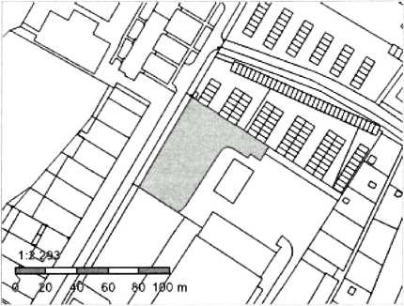
Parcelní číslo: | 1104/640
Obec: | Kroměříž [588296]
Katastrální území: | Kroměříž [674834]
Číslo LV: | 10001
Výměra [m²]: | 2562
Typ parcely: | Parcela katastru nemovitostí
Mapový list:
Určení výměry: | Ze souřadnic v S-JTSK
Způsob využití: | manipulační plocha
Druh pozemku: | ostatní plocha

Vlastníci, jiní oprávnění
Vlastnické právo Podíl
Město Kroměříž, Velké náměstí 115/1, 76701 Kroměříž
Způsob ochrany nemovitosti
Nejsou evidovány žádné způsoby ochrany.
Seznam BPEJ
Parcela nemá evidované BPEJ.
Omezení vlastnického práva
Typ
Věcné břemeno zřizování a provozování vedení
Jiné zápisy
Nejsou evidovány žádné jiné zápisy.
Z Řízení, v rámci kterých byl k nemovitosti zapsán cenový údaj
Nemovitost je v územním obvodu, kde státní správu katastru nemovitostí ČR vykonává Katastrální úřad pro Zlínský kraj, Katastrální pracoviště Kroměříž
Zobrazené údaje mají informativní charakter. Platnost dat k 03.08.2022 13:00.
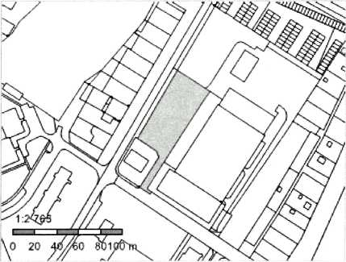
Informace o pozemku
Parcelní číslo: | 1104/450
Obec: | Kroměříž [588296] 0
Katastrální území: | Kroměříž [674834]
Číslo LV: | 10001
Výměra [m²]: | 2661
Typ parcely: | Parcela katastru nemovitostí
Mapový list:
Určení výměry: | Ze souřadnic v S-JTSK
Způsob využití: | ostatní komunikace
Druh pozemku: | ostatní plocha

Vlastníci, jiní oprávnění
Vlastnické právo
Podíl
Město Kroměříž, Velké náměstí 115/1, 76701 Kroměříž
Způsob ochrany nemovitosti
Nejsou evidovány žádné způsoby ochrany.
Seznam BPEJ
Parcela nemá evidované BPEJ.
Omezení vlastnického práva
Typ
Věcné břemeno (podle listiny)
Věcné břemeno chůze a jízdy
Věcné břemeno vedení
Věcné břemeno zřizování a provozování vedení
Jiné zápisy
Nejsou evidovány žádné jiné zápisy.
** Řízení, v rámci kterých byl k nemovitosti zapsán cenový údaj
Nemovitost je v územním obvodu, kde státní správu katastru nemovitostí ČR vykonává Katastrální úřad pro Zlínský kraj,
Katastrální pracoviště Kroměříž 0”
Zobrazené údaje mají informativní charakter. Platnost dat k 03.082022 13:00.
Specifikace nákladů_VPIC Kroměříž, přístavba zimního stadionu
PPD - Propočet projektové dokumentace
Ceník: H VP SITEL 2021 - STAND. - 2022.09
Položková databáze: 2022.09
Název stavby: VPIC Kroměříž, přístavba zimního stadionu
Číslo SPP prvku:
Zhotovitel PD:
Rekapitulace nákladů:
PŘÍPRAVA  ZEMNÍ PRÁCE  MONTÁŽ  GEODETICKÉ PRÁCE PŘÍPRAVA  GEODETICKÉ PRÁCE REALIZACE  VĚCNÁ BŘEMENA PŘÍPRAVA  VĚCNÁ BŘEMENA REALIZACE  PROVOZNÍ PRÁCE  MATERIÁL DOD. CETIN  MATERIÁL VYŘAZENÝ  MATERIÁL ZHOTOVITELE - Vykazovaný  MATERIÁL ZHOTOVITELE - Nevykazovaný  POPLATKY | - 343,38 Kč  75 858,05 Kč  - 577,92 Kč  0,00 Kč  16 562,42 Kč  8 454,96 Kč  - 813,81 Kč  0,00 Kč  1 775,91 Kč  0,00 Kč  - 433,96 Kč  0,00 Kč  0,00 Kč
Celkové náklady: | 234 820,41 Kč
STAVEBNÍ ČINNOST NESTAVEBNÍ ČINNOST | 183 501,03 Kč  51 319,38 Kč

CETIN a.s.
se sídlem Českomoravská 2510/19, Libeň, 190 00 Praha 9
zapsaná v obchodním rejstříku vedeném u Městského soudu v Praze pod sp. zn. B 20623 IČO: 04084063
zastoupená na základě pověření xxx, xxx

(„CETIN“)
[•]
(„Partner“)
(CETIN a Partner dále společně označováni jako „Smluvní strany“ a jednotlivě jako „Smluvní strana“).
uzavírají dne, měsíce a roku níže uvedeného dle příslušných ustanovení zákona č. 89/2012 Sb., občanský zákoník, ve znění pozdějších předpisů („Občanský zákoník“) tuto
DOHODU O PŘEVODU NĚKTERÝCH PRÁV A POVINNOSTÍ ZE SPRÁVNÍHO
ROZHODNUTÍ
(„Dohoda“)

ČI. I
PŘEDMĚT DOHODY
- Partner má dle správního rozhodnutí vydaného [KÝM] („Správní orgán“) dne [•], pod čj. [•], které nabylo právní moci dne [•] („Správní rozhodnutí“) povoleno umístit stavbu [•] („Stavba“); Stavba zahrnuje rovněž stavbu vedení a zařízení sítě elektronických komunikací („Stavba telekomunikačního vedení a zařízení“). Správní rozhodnutí je Přílohou č. 1 Dohody.
- Předmětem Dohody je převod některých práv a povinností ze Správního rozhodnutí Partnerem na společnost CETIN, a to (i) převod práva umístit Stavbu telekomunikačního vedení a zařízení za podmínek určených Správním rozhodnutím, (ii) převod těch práv a povinností, která jsou určena stanovisky dotčených orgánů státní správy, vlastníků či správců inženýrských sítí a účastníků řízení pro umístění Stavby, vztahují-li se ke Stavbě telekomunikačního vedení a zařízení.

ČI. II
PŘEVOD PRÁV
- Partner s účinností ke dni uzavření Dohody, na společnost CETIN převádí:
- právo umístit Stavbu telekomunikačního vedení a zařízení za podmínek určených Správním rozhodnutím,
- práva a povinnosti, která jsou určena stanovisky dotčených orgánů státní správy, vlastníků či správců inženýrských sítí a účastníků řízení pro umístění Stavby, vztahují-li se ke Stavbě telekomunikačního vedení a zařízení.
- Partner se zavazuje převod práv a povinností dle čl. II odst. 1 Dohody písemně oznámit Správnímu orgánu nejpozději do třiceti (30) pracovních dnů ode dne uzavření Dohody.

III.

ZÁVĚREČNÁ USTANOVENÍ
- Dohoda nabývá platnosti a účinnosti dnem uzavření.
- Dohoda může být změněna pouze dohodou Smluvních stran, formou písemného dodatku podepsaného oběma Smluvními stranami; změna jinou formou je vyloučena. Za písemnou formu nebude pro tento účel považována výměna e – mailových či jiných elektronických zpráv, byť opatřených zaručeným elektronickým podpisem dle zákona č. 297/2016 Sb., o službách vytvářejících důvěru pro elektronické transakce, ve znění pozdějších předpisů. Dodatky k Dohodě musí být písemně číslovány a vstupují v platnost a nabývají účinnosti dle čl. Ill odst. 1 Dohody.
- Písemným stykem či pojmem „písemně“ se pro účely Dohody rozumí předání zpráv jedním z těchto způsobů:
- v listinné podobě;
- e-mailovou zprávou se zaručeným elektronickým podpisem dle zák. č. 297/2016 Sb., o službách vytvářejících důvěru pro elektronické transakce, ve znění pozdějších předpisů.
- Partner bere na vědomí a souhlasí, že nad rámec ustanovení Dohody nebudou jakákoliv práva a povinnosti dovozovány z dosavadní či budoucí praxe zavedené mezi Smluvními stranami či zvyklostí zachovávaných obecně či v odvětví týkajícím se předmětu plnění Smlouvy, ledaže je v Dohodě výslovně sjednáno jinak.
- Vztahy z Dohody vyplývající i vztahy Dohodou neupravené se řídí právním řádem České republiky, zejména Občanským zákoníkem. Smluvní strany se zavazují vyvinout maximální úsilí k odstranění vzájemných sporů, vzniklých na základě Dohody nebo v souvislosti s Dohodou, a k jejich vyřešení zejména prostřednictvím jednání odpovědných osob nebo jiných pověřených subjektů. Nedohodnou-li se Smluvní strany na způsobu řešení vzájemného sporu, má každá ze Smluvních stran právo uplatnit svůj nárok u příslušného soudu České republiky.
- Dohoda obsahuje úplné ujednání o předmětu Dohody a všech náležitostech, které Smluvní strany měly a chtěly v Dohodě ujednat, a které považují za důležité pro závaznost Dohody. Žádný projev Smluvních stran učiněný při jednání o Dohodě ani projev učiněný po uzavření Dohody nesmí být vykládán v rozporu s výslovnými ustanoveními Dohody a nezakládá žádný závazek žádné ze Smluvních stran. V případě rozporu mezi ustanoveními Dohody a jejími přílohami, převáží text Dohody.
- Dohoda je sepsána ve dvou (2) stejnopisech, z nichž každý má platnost originálu, každá Smluvní strana obdrží po jednom (1).
- Nedílnou součástí Dohody jsou následující přílohy:
Příloha č. 1 - Správní rozhodnutí
CETIN: | Partner:
V Ostravě dne | V dne

za CETIN a.s.  xxx | za [•]  Jméno: [•] Funkce: [•]

